电子病历基本架构与数据标准

试 行

中华人民共和国卫生部
国家中医药管理局
二○○九年十二月

目 录

一、前言 3
二、电子病历的基本概念和系统架构 4
（一）基本概念 4
（二）系统架构 5
三、电子病历的基本内容和信息来源 6
（一）基本内容 6
1、病历概要 6
2、门（急）诊诊疗记录 7
3、住院诊疗记录 8
4、健康体检记录 9
5、转诊（院）记录 9
6、法定医学证明及报告 9
7、医疗机构信息 9
（二）信息来源 9
四、电子病历数据标准 12
（一）标准化原则 12
（二）数据标准 13
1、电子病历数据结构 13
2、电子病历临床文档信息模型 15
3、电子病历临床文档数据组与数据元标准 16
4、电子病历临床文档基础模板与数据集标准 18

一、前言
中共中央、国务院《关于深化医药卫生体制改革的意见》中明确提出大力推进医药卫生信息化建设。在加强我国卫生信息资源规划和信息标准化基础上，重点推动以人的健康为中心、以居民健康档案为基础的区域卫生信息平台与业务应用系统建设，逐步建立医疗卫生机构之间以及相关部门之间统一高效、互联互通、信息共享的区域卫生协同服务模式。在医疗服务领域，着力推进以医院管理和电子病历为重点的医院信息化建设，充分利用现代管理和信息技术，提高医疗服务质量和效率，预防和减少医疗差错，控制和降低医疗费用，促进解决社会关注的“看病难、看病贵”等问题。
电子病历是现代医疗机构开展高效、优质的临床诊疗、科研以及医疗管理工作所必需的重要临床信息资源，也是居民健康档案的主要信息来源。标准化电子病历及以其为核心的新一代医院信息系统建设是实现区域范围以居民个人为主线的临床信息共享和医疗机构互联互通、协同服务的前提基础，不仅能保证居民健康档案“数出有源、数出有据”，还能有助于落实、规范临床路径，实现医疗过程监管，提高医疗救治水平与应急指挥能力。
按照国务院医药卫生体制改革领导小组的总体部署，为加强我国电子病历标准化和规范化建设，配合公立医院改革试点工作，自2008年起卫生部信息化工作领导小组、卫生信息标准专业委员会、统计信息中心,卫生部有关业务司局和国家中医药管理局等部门共同组织相关业务单位、医科院校、试点医疗机构和大批专家，开展了国家电子病历信息标准基础与应用研究，以及数字化医院试点示范建设，取得了包括《电子病历基本架构与数据标准》在内的多项重要成果。
《电子病历基本架构与数据标准》是我国卫生领域制定、发布的首部国家级具有中西医结合特点的电子病历业务架构基本规范和数据标准。主要包括两部分内容，第一部分是“电子病历基本架构”，包括（1）电子病历的基本概念和系统架构，（2）电子病历的基本内容和信息来源；第二部分是“电子病历数据标准”，包括（3）电子病历数据结构，（4）电子病历临床文档信息模型，（5）电子病历临床文档数据组与数据元标准，（6）电子病历临床文档基础模板与数据集标准。
电子病历的各项规范和标准是一个不断研究和补充完善的过程，将随着业务发展和实际需要在今后应用中不断优化、不断发展。

二、电子病历的基本概念和系统架构

（一）基本概念
电子病历是由医疗机构以电子化方式创建、保存和使用的，重点针对门诊、住院患者（或保健对象）临床诊疗和指导干预信息的数据集成系统。是居民个人在医疗机构历次就诊过程中产生和被记录的完整、详细的临床信息资源。

（二）系统架构
电子病历是居民健康档案的主要信息来源和重要组成部分。健康档案对电子病历的信息需求并非全部，具有高度的目的性和抽象性，是电子病历在概念上的延伸和扩展。
电子病历的系统架构遵循健康档案系统架构的时序三维概念模型，是健康档案系统架构在医疗服务领域的具体体现。健康档案系统架构的三个维度是（1）生命阶段、（2）健康和疾病问题、（3）卫生服务活动（或干预措施），在电子病历中分别体现为（1）就诊时间、（2）疾病或健康问题、（3）医疗服务活动。电子病历以居民个人为主线，将居民个人在医疗机构中的历次就诊时间、疾病或健康问题、针对性的医疗服务活动以及所记录的相关信息有机地关联起来，并对所记录的海量信息进行科学分类和抽象描述，使之系统化、条理化和结构化。
电子病历系统架构的三维坐标轴上，某一区间连线所圈定的空间域，表示居民个人在特定的就诊时间，因某种疾病或健康问题而接受相应的医疗服务所记录的临床信息数据集。理论上一份完整的电子病历是由人的整个生命过程中，在医疗机构历次就诊所产生和被记录的所有临床信息数据集构成。

三、电子病历的基本内容和信息来源

（一）基本内容
根据电子病历的基本概念和系统架构，结合卫生部、国家中医药管理局关于《病历书写基本规范（试行）》和《中医、中西医结合病历书写基本规范（试行）》相关要求，电子病历的基本内容由：病历概要、门（急）诊诊疗记录、住院诊疗记录、健康体检记录、转诊（院）记录、法定医学证明及报告、医疗机构信息等七个业务域的临床信息记录构成。分别为：

1、病历概要
病历概要的主要记录内容包括：
（1）患者基本信息
包括人口学信息、社会经济学信息、亲属（联系人）信息、社会保障信息和个体生物学标识等。
（2）基本健康信息
包括现病史、既往病史（如疾病史、手术史、输血史、用药史）、免疫史、过敏史、月经史、生育史、家族史、职业病史、残疾情况等。
（3）卫生事件摘要
指患者在医疗机构历次就诊所发生的医疗服务活动（卫生事件）摘要信息，包括卫生事件名称、类别、时间、地点、结局等信息。
（4）医疗费用记录
指患者在医疗机构历次就诊所发生的医疗费用摘要信息。

2、门（急）诊诊疗记录
主要包括门（急）诊病历、门（急）诊处方、门（急）诊治疗处置记录、门（急）诊护理记录、检查检验记录、知情告知信息等六项基本内容。其中包括的子记录分别为：
（1）门（急）诊病历：分为门（急）诊病历、急诊留观病历。
（2）门（急）诊处方：分为西医处方和中医处方。
（3）门（急）诊治疗处置记录：指一般治疗处置记录，包括治疗记录、手术记录、麻醉记录、输血记录等。
（4）门（急）诊护理记录：指护理操作记录，包括一般护理记录、特殊护理记录、手术护理记录、生命体征测量记录、注射输液巡视记录等。
（5）检查检验记录：分为检查记录和检验记录。检查记录包括超声、放射、核医学、内窥镜、病理、心电图、脑电图、肌电图、胃肠动力、肺功能、睡眠呼吸监测等各类医学检查记录；检验记录包括临床血液、体液、生化、免疫、微生物、分子生物学等各类医学检验记录。
（6）知情告知信息：指医疗机构需主动告知患者和/或其亲属，或需要患者（或患者亲属）签署的各种知情同意书，包括手术同意书、特殊检查及治疗同意书、特殊药品及材料使用同意书、输血同意书、病重（危）通知书、麻醉同意书等。

3、住院诊疗记录
主要包括住院病案首页、住院志、住院病程记录、住院医嘱、住院治疗处置记录、住院护理记录、检查检验记录、出院记录、知情告知信息等九项基本内容。其中包括的子记录分别为：
（1）住院病案首页：分为住院病案首页和中医住院病案首页。
（2）住院志：包括入院记录、24小时内入出院记录、24小时内入院死亡记录等。
（3）住院病程记录：包括首次病程记录、日常病程记录、上级查房记录、疑难病例讨论、交接班记录、转科记录、阶段小结、抢救记录、会诊记录、术前小结、术前讨论、术后首次病程记录、出院小结、死亡记录、死亡病例讨论记录等。
（4）住院医嘱：分为长期医嘱和临时医嘱。
（5）住院治疗处置记录：包括一般治疗处置记录和助产记录两部分。一般治疗处置记录，住院与门诊相同；助产记录包括待产记录、剖宫产记录和自然分娩记录等。
（6）住院护理记录：包括护理操作记录和护理评估与计划两部分。护理操作记录，住院与门诊相同；护理评估与计划包括入院评估记录、护理计划、出院评估及指导记录、一次性卫生耗材使用记录等。
（7）出院记录：无子记录。
（8）检查检验记录：与门诊检查检验记录相同。
（9）知情告知信息：与门诊知情告知信息相同。

4、健康体检记录
指医疗机构开展的，以健康监测、预防保健为主要目的（非因病就诊）的一般常规健康体检记录。

5、转诊（院）记录
指医疗机构之间进行患者转诊（转入或转出）的主要工作记录。

6、法定医学证明及报告
指医疗机构负责签发的各类法定医学证明信息，或必须依法向有关业务部门上报的各类法定医学报告信息。主要包括：出生医学证明、死亡医学证明、传染病报告、出生缺陷儿登记等。

7、医疗机构信息
指负责创建、保存和使用电子病历的医疗机构法人信息。

（二）信息来源
电子病历的信息内容主要来源于医疗机构在为患者（或保健对象）提供临床诊疗和指导干预过程中产生的各类医疗服务工作记录（统称为业务活动记录）。医疗服务活动中与电子病历基本内容相关的业务活动记录主要有16类、62项，见表1。实际临床工作中业务活动记录的表现形式为各种业务记录表单，业务活动记录与业务记录表单为一对一、或一对多的关系。
根据临床业务规范和实际应用需要，电子病历中各业务域的信息内容分别由若干相关业务活动记录有机组合、抽取而成，并具有一定的灵活性和可扩展性，以适应医疗服务改革发展的需要。参见附录一：《电子病历基本内容架构图》。

表1 电子病历相关业务活动记录分类
业务活动记录分类  （一级类目） | 业务活动记录分类  （二级类目） | 业务活动记录
EMR01 病历概要 | 00 | EMR010001 患者基本信息
EMR01 病历概要 | 00 | EMR010002 基本健康信息
EMR01 病历概要 | 00 | EMR010003 卫生事件摘要
EMR01 病历概要 | 00 | EMR010004 医疗费用记录
EMR02 门(急)诊病历 | 00 | EMR020001 门(急)诊病历
EMR02 门(急)诊病历 | 00 | EMR020002 急诊留观病历
EMR03 门(急)诊处方 | 00 | EMR030001 西医处方
EMR03 门(急)诊处方 | 00 | EMR030002 中医处方
EMR04 检查检验记录 | 00 | EMR040001 检查记录
EMR04 检查检验记录 | 00 | EMR040002 检验记录
EMR05 治疗处置记录 | EMR0501 一般治疗处置记录 | EMR050101 治疗记录
EMR05 治疗处置记录 | EMR0501 一般治疗处置记录 | EMR050102 手术记录
EMR05 治疗处置记录 | EMR0501 一般治疗处置记录 | EMR050103 麻醉记录
EMR05 治疗处置记录 | EMR0501 一般治疗处置记录 | EMR050104 输血记录
EMR05 治疗处置记录 | EMR0502 助产记录 | EMR050201 待产记录
EMR05 治疗处置记录 | EMR0502 助产记录 | EMR050202 剖宫产记录
EMR05 治疗处置记录 | EMR0502 助产记录 | EMR050203 自然分娩记录
EMR06 护理记录 | EMR0601 护理操作记录 | EMR060101 一般护理记录
EMR06 护理记录 | EMR0601 护理操作记录 | EMR060102 特殊护理记录
EMR06 护理记录 | EMR0601 护理操作记录 | EMR060103 手术护理记录
EMR06 护理记录 | EMR0601 护理操作记录 | EMR060104 生命体征测量记录
EMR06 护理记录 | EMR0601 护理操作记录 | EMR060105 注射输液巡视记录
EMR06 护理记录 | EMR0602 护理评估与计划 | EMR060201 入院评估记录
EMR06 护理记录 | EMR0602 护理评估与计划 | EMR060202 护理计划
EMR06 护理记录 | EMR0602 护理评估与计划 | EMR060203 出院评估及指导记录
EMR06 护理记录 | EMR0602 护理评估与计划 | EMR060204 一次性卫生耗材使用记录
EMR07 知情告知信息 | 00 | EMR070001 手术同意书
EMR07 知情告知信息 | 00 | EMR070002 特殊检查及治疗同意书
EMR07 知情告知信息 | 00 | EMR070003 特殊药品及材料使用同意书
EMR07 知情告知信息 | 00 | EMR070004 输血同意书
EMR07 知情告知信息 | 00 | EMR070005 病重（危）通知书
EMR07 知情告知信息 | 00 | EMR070006 麻醉同意书
EMR08 住院病案首页 | 00 | EMR080001 住院病案首页
EMR08 住院病案首页 | 00 | EMR080002 中医住院病案首页
EMR09 住院志 | 00 | EMR090001 入院记录
EMR09 住院志 | 00 | EMR090002 24小时内入出院记录
EMR09 住院志 | 00 | EMR090003 24小时内入院死亡记录
EMR10 住院病程记录 | 00 | EMR100001 首次病程记录
EMR10 住院病程记录 | 00 | EMR100002 日常病程记录
EMR10 住院病程记录 | 00 | EMR100003 上级查房记录
EMR10 住院病程记录 | 00 | EMR100004 疑难病例讨论
EMR10 住院病程记录 | 00 | EMR100005 交接班记录
EMR10 住院病程记录 | 00 | EMR100006 转科记录
EMR10 住院病程记录 | 00 | EMR100007 阶段小结
EMR10 住院病程记录 | 00 | EMR100008 抢救记录
EMR10 住院病程记录 | 00 | EMR100009 会诊记录
EMR10 住院病程记录 | 00 | EMR100010 术前小结
EMR10 住院病程记录 | 00 | EMR100011 术前讨论
EMR10 住院病程记录 | 00 | EMR100012 术后首次病程记录
EMR10 住院病程记录 | 00 | EMR100013 出院小结
EMR10 住院病程记录 | 00 | EMR100014 死亡记录
EMR10 住院病程记录 | 00 | EMR100015 死亡病例讨论记录
EMR11 住院医嘱 | 00 | EMR110001 长期医嘱
EMR11 住院医嘱 | 00 | EMR110002 临时医嘱
EMR12 出院记录 | 00 | EMR120001 出院记录
EMR13 转诊（院）记录 | 00 | EMR130001 转诊（院）记录
EMR14 医疗机构信息 | 00 | EMR140001 医疗机构信息
EMR15 健康体检记录 | 00 | EMR150001 健康体检记录
EMR16 法定医学证明及报告 | 00 | EMR160001 出生医学证明
EMR16 法定医学证明及报告 | 00 | EMR160002 死亡医学证明
EMR16 法定医学证明及报告 | 00 | EMR160003 传染病报告
EMR16 法定医学证明及报告 | 00 | EMR160004 出生缺陷儿登记

四、电子病历数据标准

（一）标准化原则
1、目的性原则。根据医药卫生体制改革提出的“建立实用共享的医药卫生信息系统”总体要求，现阶段我国电子病历标准化工作的主要目的是满足医疗卫生机构之间临床诊疗信息的互联互通、数据共享需要，实现以健康档案和电子病历为基础的区域卫生服务协同。
2、等同性原则。为实现与国际接轨、少走弯路，尽量遵循、等同采用目前卫生领域已有的国际、国内普遍应用的成熟标准，如国际疾病分类代码（ICD）、中医病证分类与代码（TCD）、HL7临床文档架构（CDA）等。
3、本地化原则。在等同性原则基础上，应对其中不符合中国实际的有关标准内容增加适当的约束或限制条件，使其更好地满足我国电子病历标准应用需求。
4、创新性原则。根据我国电子病历与区域卫生信息化建设的实际需要，对目前没有现成可用标准的，要及时组织制定我国行业标准，应用成熟后再提升为国家标准。根据我国“中西医并重”的卫生工作方针和临床工作实际，制定适应中医、中西医结合需要的标准内容。
5、一致性原则。电子病历数据标准的制定应严格遵循各项上位标准，如：WS/T 303－2009卫生信息数据元标准化规则、WS/T 305－2009卫生信息数据集元数据规范、WS/T 306－2009卫生信息数据集分类与编码规则，以及健康档案基本数据集编制规范、健康档案数据元分类代码以及健康档案公用数据元标准等，以保证电子病历与健康档案之间的无歧义衔接。

（二）数据标准
根据现阶段电子病历标准化目的和标准化原则，目前电子病历的数据标准包括四项内容:（1）电子病历数据结构，（2）电子病历临床文档信息模型，（3）电子病历临床文档数据组与数据元标准，（4）电子病历临床文档基础模版与数据集标准。分述如下：

1、电子病历数据结构
电子病历主要由临床文档组成，临床文档是电子病历中各类业务活动记录的基本形式。临床文档中的数据存在着一定的层级结构关系，其中有包含与被包含的关系，也有按同类属性相互嵌套的关系。临床文档的结构化和标准化，是电子病历实现语义层数据交换与共享的基本要求。
电子病历数据结构用于规范描述电子病历中数据的层次结构关系，即电子病历从临床文档到数据元的逐步分解、或从数据元到临床文档的逐步聚合关系。
电子病历数据结构分为四层（见图1）：
（1）临床文档：位于电子病历数据结构的最顶层，是由特定医疗服务活动（卫生事件）产生和记录的患者（或保健对象）临床诊疗和指导干预信息的数据集合。如：门（急）诊病历、住院病案首页、会诊记录等。
（2）文档段：结构化的临床文档一般可拆分为若干逻辑上的段，即文档段。文档段为构成该文档段的数据提供临床语境，即为其中的数据元通用定义增加特定的约束。结构化的文档段一般由数据组组成，并通过数据组获得特定的定义。本标准中未明确定义文档段，但隐含了文档段概念。
（3）数据组：由若干数据元构成，作为一个数据元集合体构成临床文档的基本单元，具有临床语义完整性和可重用性特点。数据组可以存在嵌套结构，即较大的数据组中可包含较小的子数据组。如：文档标识、主诉、用药等。
（4）数据元：位于电子病历数据结构的最底层，是可以通过定义、标识、表示和允许值等一系列属性进行赋值的最小、不可再细分的数据单元。数据元的允许值由值域定义。
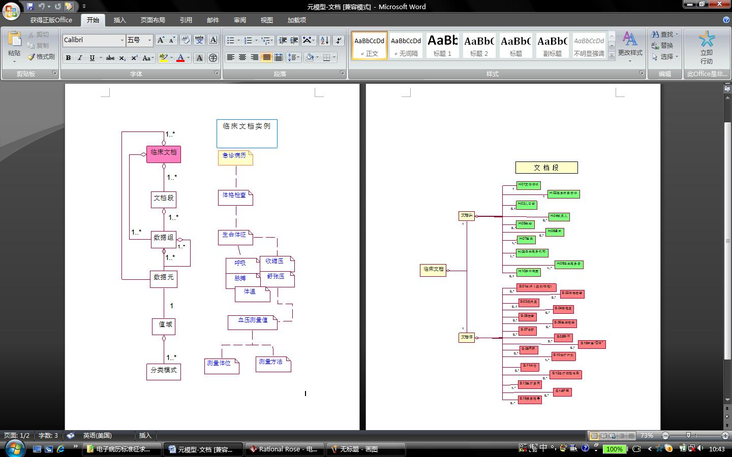
图1 电子病历数据结构

2、电子病历临床文档信息模型
信息模型是对所有被描述对象共同特征属性的抽象描述，用于规定信息间的结构和关系，具有稳定性和通用性、且独立于任何具体的信息系统。临床文档信息模型的作用是为电子病历中不同来源和用途的业务活动记录（即临床文档），建立一个标准化的数据表达模式和信息分类框架，实现临床文档的结构化表达和数据元的科学归档，并方便电子病历信息利用者的快速理解和共享。
临床文档分为文档头和文档体两部分，见图2：
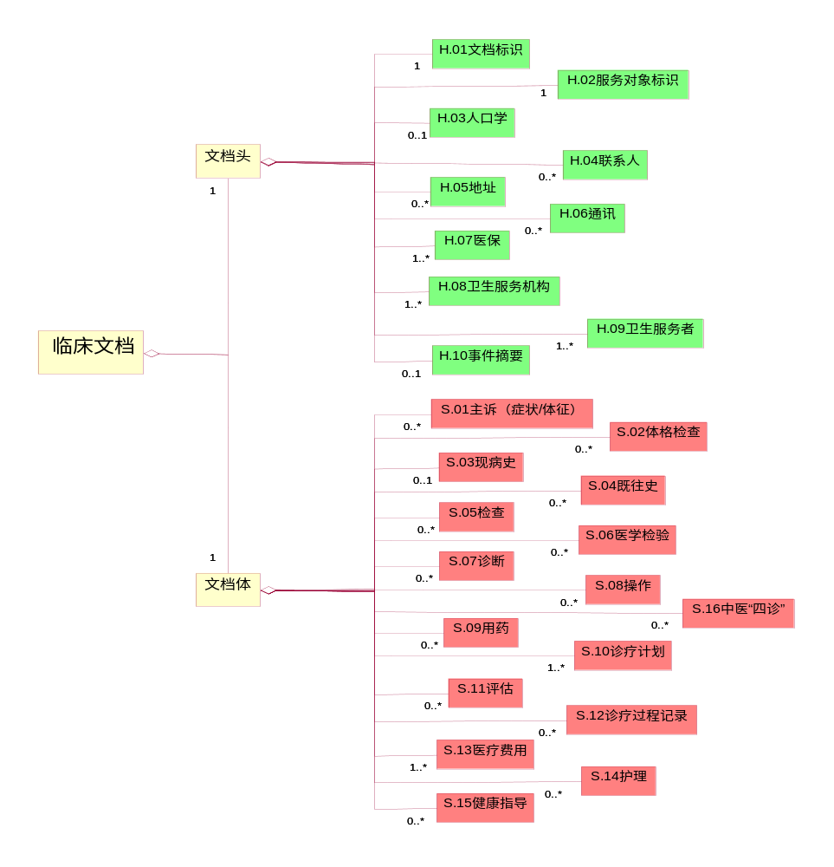
图2 电子病历临床文档信息模型
（1）文档头：主要为临床文档中的各类标识信息，如文档标识、服务对象标识、服务提供者标识等。文档头可理解为临床文档的元数据，用于临床文档跨机构交换与共享时的标识、定位和管理。
（2）文档体：是临床文档的具体记录内容，包含临床语境。
文档头和文档体分别由承担不同角色和作用的数据组构成，数据组为两级嵌套结构，见表2。其中，文档头包括数据组12个，其中一级数据组10个，二级数据组2个；文档体包括数据组64个，其中一级数据组16个，二级数据组48个。

3、电子病历临床文档数据组与数据元标准
临床文档标准化的基础是数据组、数据元以及数据元允许值（值域）的标准化。
（1）数据组标准
数据组是构成临床文档的基本单元，是按照一定的业务规则将相关数据元聚集、形成的一种复合数据结构。其中可以只包含数据元，也可以具有层次性结构、包含嵌套的数据组及数据元。数据组通过对其中的数据元标准化赋值而获得标准化定义。
根据电子病历基本内容规范和临床文档信息模型，本次共制定数据组76个。依据WS/T 303－2009卫生信息数据元标准化规则，数据组标准规定了电子病历临床文档中所有数据组的分类代码和数据元构成。临床文档数据组标准的具体文本，见附录二：《电子病历临床文档数据组与数据元》。
表2 电子病历临床文档数据组分类与代码
序号 | 数据组  标识符 | 数据组名称 | 序号 | 数据组  标识符 | 数据组名称
1 | H.01 | 文档标识 | 39 | S.04.007 | 用药史
2 | H.02 | 服务对象标识 | 40 | S.04.008 | 系统回顾
3 | H.02.001 | 个体生物学标识 | 41 | S.04.009 | 个人史
4 | H.02.002 | 个体危险性标识 | 42 | S.04.010 | 婚姻史
5 | H.03 | 人口学 | 43 | S.04.011 | 月经史
6 | H.04 | 联系人 | 44 | S.04.012 | 生育史
7 | H.05 | 地址 | 45 | S.04.013 | 家族史
8 | H.06 | 通信 | 46 | S.04.014 | 危险因素暴露史
9 | H.07 | 医保 | 47 | S.05 | 检查
10 | H.08 | 卫生服务机构 | 48 | S.05.001 | 检查申请
11 | H.09 | 卫生服务者 | 49 | S.05.002 | 检查报告
12 | H.10 | 事件摘要 | 50 | S.05.003 | 影像检查报告
13 | S.01 | 主诉（症状/体征） | 51 | S.06 | 医学检验
14 | S.01.001 | 症状：发热 | 52 | S.06.001 | 检验申请
15 | S.01.002 | 症状：皮肤黏膜出血 | 53 | S.06.002 | 检验报告
16 | S.01.003 | 症状：腹痛 | 54 | S.06.003 | 检验标本
17 | S.01.004 | 症状：水肿 | 55 | S.07 | 诊断
18 | S.01.005 | 症状：过敏（不良反应） | 56 | S.08 | 操作
19 | S.02 | 体格检查 | 57 | S.08.001 | 手术
20 | S.02.001 | 体格检查：一般状态 | 58 | S.08.002 | 麻醉
21 | S.02.002 | 体格检查：皮肤 | 59 | S.09 | 用药
22 | S.02.003 | 体格检查：淋巴结 | 60 | S.09.001 | 预防接种
23 | S.02.004 | 体格检查：头部 | 61 | S.09.002 | 输血
24 | S.02.005 | 体格检查：颈部 | 62 | S.10 | 诊疗计划
25 | S.02.006 | 体格检查：胸部 | 63 | S.10.001 | 患者提醒
26 | S.02.007 | 体格检查：腹部 | 64 | S.10.002 | 知情告知
27 | S.02.008 | 体格检查：生殖器、肛门、直肠 | 65 | S.10.003 | 临床路径
28 | S.02.009 | 体格检查：脊柱与四肢 | 66 | S.10.004 | 中医辨证论治
29 | S.02.010 | 体格检查：功能（残疾） | 67 | S.11 | 评估
30 | S.03 | 现病史 | 68 | S.11.001 | 治疗结果
31 | S.03.001 | 传染病 | 69 | S.11.002 | 医疗质量
32 | S.04 | 既往史 | 70 | S.12 | 诊疗过程记录
33 | S.04.001 | 疾病（外伤）史 | 71 | S.12.001 | 病程记录
34 | S.04.002 | 手术史 | 72 | S.12.002 | 医嘱
35 | S.04.003 | 诊疗史 | 73 | S.13 | 医疗费用
36 | S.04.004 | 输血史 | 74 | S.14 | 护理
37 | S.04.005 | 免疫史 | 75 | S.15 | 健康指导
38 | S.04.006 | 过敏史 | 76 | S.16 | 中医“四诊”
（2）数据元标准
数据元是电子病历数据标准化的最小单元，包括简单数据元（存在于有明确边界的复合数据结构之外）和复合数据元（作为一个符合数据结构的成员之一）两种类型，二者的区别取决于语境。数据元的命名以及相关属性定义必须遵循统一的卫生信息数据元标准化规则，才能进行无歧义的信息交换和协调运作。
针对电子病历临床文档中的76个数据组，共制定数据元465个（包括复合数据元）、76个数据元值域代码表。
具体标准文本见附录二：《电子病历临床文档数据组与数据元》。

4、电子病历临床文档基础模板与数据集标准
（1）临床文档基础模板
临床文档基础模板是用于指导临床文档数据创建的形式和方法。制定临床文档基础模板的目的，是用标准化的数据组和数据元，根据临床文档信息模型以及各类医疗服务活动的业务规则, 通过对数据组和数据元的基数约束以及数据元允许值约束，生成各类实际应用的结构化、标准化临床文档，以保证电子病历数据采集和交换的一致性。
一个临床文档基础模板可生成对应的一个或多个临床文档（业务活动记录），是临床文档信息模型的应用实例。其基本构件是可重用的数据组、数据元及数据元值域。
针对医疗服务中与电子病历相关的14类、57项业务活动记录（不包括健康体检记录和法定医学证明及报告两类，参照健康档案数据标准），共制定临床文档基础模板17个，见表3。
2）临床文档基础模板数据集标准
临床文档基础模板数据集标准是对临床文档基础模板中所包含的各数据组和数据元，按照统一的属性描述规则进行有关限制性说明，包括数据元及数据元值域代码标准。一个基础模板一般对应一个数据集，共制定17个临床文档基础模板数据集标准（其中住院病程记录基础模板数据集分为3个）。
具体标准文本见附录三：《电子病历临床文档基础模板数据集标准》。

表3 电子病历临床文档基础模板
模版标识符 | 临床文档基础模板 | 数据组 | 业务活动记录
MT01 | 病历概要基础模板 | H.01文档标识  H.02服务对象标识  H.02.001个体生物学标识  H.02.002个体危险性标识  H.03人口学  H.04联系人  H.05地址  H.06通信  H.07医保  H.10事件摘要  S.04.001疾病（外伤）史  S.09用药  S.13医疗费用 | EMR010001 患者基本信息  EMR010002 基本健康信息  EMR010003 卫生事件摘要  EMR010004 医疗费用记录
MT02 | 门(急)诊病历基础模板 | H.01文档标识  H.02服务对象标识  H.03人口学  H.05地址  H.06通信  H.08卫生服务机构  H.09卫生服务者  H.10事件摘要  S.01主诉(症状/体征)  S.02体格检查  S.16 中医“四诊”  S.03现病史  S.04既往史  S.04.006过敏史  S.04.013家族史  S.05.001检查申请  S.05.002检查报告  S.05.003影像检查报告  S.05检查（含病理）  S.06医学检验  S.06.001检验申请  S.06.002检验报告  S.06.003检验标本  S.07诊断  S.10诊疗计划  S.12诊疗过程记录  S.12.001病程记录  S.12.002医嘱 | EMR020001门(急)诊病历  EMR020002门（急）诊留观病历
MT03 | 门(急)诊处方基础模板 | H.01文档标识  H.02服务对象标识  H.03人口学  H.04联系人  H.05地址  H.06通信  H.07医保  H.08卫生服务机构  H.09卫生服务者  H.10事件摘要  S.07诊断  S.09用药  S.12.001病程记录 | EMR030001西医处方  EMR030002中医处方
MT04 | 检查检验记录基础模板 | H.01文档标识  H.02服务对象标识  H.03人口学  H.05地址  H.06通信  H.08卫生服务机构  H.09卫生服务者  H.10事件摘要  S.01主诉（症状/体征）  S.04.002手术史  S.04.007用药史  S.04.009个人史  S.05检查（含病理）  S.05.001检查申请  S.05.002检查报告  S.06医学检验  S.06.001检验申请  S.06.002检验报告  S.06.003检验标本  S.07诊断  S.08操作  S.08.002麻醉  S.09用药  S.10.001患者提醒  S.12诊疗过程记录 | EMR040001检查记录  EMR040002检验记录
MT05 | 治疗处置—一般治疗处置记录基础模板 | H.01文档标识  H.02服务对象标识  H.03人口学  H.08卫生服务机构  H.09卫生服务者  H.10事件摘要  S.02体格检查  S.02.001体格检查：一般状态  S.05检查（含病理）  S.06.003检验标本  S.07诊断  S.08操作  S.08.001手术  S.08.002麻醉  S.09.002输血  S.09用药  S.10诊疗计划  S.12诊疗过程记录  S.13医疗费用  S.14护理 | EMR050101治疗记录  EMR050102手术记录  EMR050103麻醉记录  EMR050104输血记录
MT06 | 治疗处置—助产记录基础模板 | H.01文档标识  H.02服务对象标识  H.03人口学  H.08卫生服务机构  H.09卫生服务者  H.10事件摘要  S.01主诉（症状/体征）  S.02体格检查  S.16 中医“四诊”  S.04 既往史  S.04.012生育史  S.06医学检验  S.06.003检验标本  S.07诊断  S.08操作  S.08.001手术  S.08.002麻醉  S.09用药  S.09.002输血  S.11评估  S.12诊疗过程记录 | EMR050201待产记录  EMR050202剖宫产记录  EMR050203自然分娩记录
MT07 | 护理—护理操作记录基础模板 | H.01文档标识  H.02服务对象标识  H.03人口学  H.08卫生服务机构  H.09卫生服务者  H.10事件摘要  S.04 既往史  S.04.006过敏史  S.02体格检查  S.02.001体格检查：一般状态  S.02.002体格检查：皮肤  S.06医学检验  S.07诊断  S.08操作  S.08.001手术  S.09用药  S.12诊疗过程记录  S.14护理 | EMR060101一般护理记录  EMR060102特殊护理记录  EMR060103手术护理记录  EMR060104生命体征记录  EMR060105注射输液巡视记录
MT08 | 护理—护理评估与计划基础模板 | H.01文档标识  H.02服务对象标识  H.03人口学  H.08卫生服务机构  H.09卫生服务者  H.10事件摘要  S.01主诉（症状/体征）  S.02体格检查  S.02.002体格检查：皮肤  S.02.001体格检查：一般状态  S.02.010体格检查：功能（残疾）  S.04 既往史  S.04.006过敏史  S.04.009个人史  S.04.013家族史  S.07诊断  S.09用药  S.11评估  S.12诊疗过程记录  S.15健康指导 | EMR060201入院评估记录  EMR060202护理计划  EMR060203出院评估及指导记录  EMR060204一次性卫生耗材使用记录
MT09 | 知情告知信息基础模板 | H.01文档标识  H.02服务对象标识  H.03人口学  H.04联系人  H.05地址  H.06通信  H.08卫生服务机构  H.09卫生服务者  S.04.004输血史  S.04.012生育史  S.06医学检验  S.07诊断  S.10诊疗计划  S.10.002知情告知  S.12诊疗过程记录 | EMR070001手术同意书  EMR070002特殊检查及治疗同意书  EMR070003特殊药品及材料使用同意书  EMR070004输血同意书  EMR070005病重（危）通知书  EMR070006 麻醉同意书
MT10 | 住院病案首页基础模板 | H.01文档标识  H.02服务对象标识  H.02.001个体生物学标识  H.03人口学  H.04联系人  H.05地址  H.06通信  H.07医保  H.08卫生服务机构  H.09卫生服务者  H.10事件摘要  S.06医学检验  S.07诊断  S.08操作  S.08.002麻醉  S.09用药  S.09.002输血  S.10诊疗计划  S.11评估  S.11.001治疗结果  S.11.002医疗质量  S.12诊疗过程记录  S.13医疗费用 | EMR080001住院病案首页
MT11 | 中医住院病案首页基础模板 | H.01文档标识  H.02服务对象标识  H.02.001个体生物学标识  H.03人口学  H.04联系人  H.05地址  H.06通信  H.07医保  H.08卫生服务机构  H.09卫生服务者  H.10事件摘要  S.06医学检验  S.07诊断  S.08操作  S.08.002麻醉  S.09.002输血  S.10诊疗计划  S.10.004中医辨证论治  S.11.001治疗结果  S.11.002医疗质量  S.12诊疗过程记录  S.13医疗费用 | EMR080002中医住院病案首页
MT12 | 住院志基础模板 | H.01文档标识  H.02服务对象标识  H.03人口学  H.04联系人  H.08卫生服务机构  H.09卫生服务者  H.10事件摘要  S.01主诉（症状/体征）  S.02体格检查  S.02.001体格检查：一般状态  S.02.002体格检查：皮肤  S.02.003体格检查：淋巴结  S.02.004体格检查：头部  S.02.005体格检查：颈部  S.02.006体格检查：胸部  S.02.007体格检查：腹部  S.02.008体格检查：生殖器、肛门、直肠  S.02.009体格检查：脊柱与四肢  S.02.010体格检查：功能（残疾）  S.16 中医“四诊”  S.03现病史  S.03.001传染病  S.04既往史  S.04.013家族史  S.04.001疾病（外伤）史  S.04.002手术史  S.04.004输血史  S.04.006过敏史  S.04.009个人史  S.04.010婚姻史  S.04.011月经史  S.04.012生育史  S.04.013家族史  S.04.014危险因素暴露史  S.05检查（含病理）  S.06医学检验  S.07诊断  S.08操作  S.09用药  S.09.001预防接种  S.10诊疗计划  S.12诊疗过程记录 | EMR090001入院记录  EMR090002 24小时内入出院记录  EMR090003 24小时内入院死亡记录
MT13 | 住院病程记录基础模板 | H.01文档标识  H.02服务对象标识  H.03人口学  H.08卫生服务机构  H.09卫生服务者  H.10事件摘要  S.01主诉（症状/体征）  S.02体格检查  S.16 中医“四诊”  S.03现病史  S.04.001疾病（外伤）史  S.05检查（含病理）  S.05.002检查报告  S.06医学检验  S.06.002检验报告  S.07诊断  S.08操作  S.08.001手术  S.08.002麻醉  S.09用药  S.10诊疗计划  S.10.002知情告知  S.11评估  S.11.001治疗结果  S.12诊疗过程记录  S.12.002医嘱  S.15健康指导 | EMR100001首次病程记录  EMR100002日常病程记录  EMR100003上级查房记录  EMR100004疑难病例讨论  EMR100005交接班记录  EMR100006转科记录  EMR100007阶段小结  EMR100008抢救记录  EMR100009会诊记录  EMR100010术前小结  EMR100011术前讨论  EMR100012术后首次病程记录  EMR100013出院小结  EMR100014死亡记录  EMR100015死亡病例讨论记录
MT14 | 住院医嘱基础模板 | H.01文档标识  H.02服务对象标识  H.08卫生服务机构  H.09卫生服务者  S.12诊疗过程记录 | EMR110001长期医嘱  EMR110002临时医嘱
MT15 | 出院记录基础模板 | H.01文档标识  H.02服务对象标识  H.03人口学  H.08卫生服务机构  H.09卫生服务者  H.10事件摘要  S.01主诉（症状/体征）  S.02体格检查  S.06医学检验  S.07诊断  S.12诊疗过程记录  S.12.002医嘱 | EMR120001出院记录
MT16 | 转诊(院)记录基础模板 | H.01文档标识  H.02服务对象标识  H.03人口学  H.04联系人  H.05地址  H.06通信  H.08卫生服务机构  H.09卫生服务者  H.10事件摘要  S.07诊断  S.12诊疗过程记录 | EMR130001转诊(院)记录
MT17 | 医疗机构信息基础模板 | H.05地址  H.06通信  H.08卫生服务机构  H.09卫生服务者 | EMR140001医疗机构信息

